Ngày soạn | Ngày dạy | Ngày | 1/4/2025 | 1/4/2025
18/3/2025 | Ngày dạy | TT tiết theo TKB | 3 | 2
18/3/2025 | Ngày dạy | Lớp | 9A | 9D

CHƯƠNG X. HÌNH HỌC TRỰC QUAN

TIẾT 42-43: BÀI 1. HÌNH TRỤ (2 TIẾT)
I. MỤC TIÊU:
1. Kiến thức:
Học xong bài này, HS đạt các yêu cầu sau:
- Nhận biết được hình trụ (là hình đươc tạo ra khi quay một hình chữ nhật một vòng xung quanh đường thẳng cố định chứa một cạnh của nó).
- Nhận biết được các yếu tố của hình trụ: đường sinh, mặt xung quanh, mặt đáy, bán kính đáy, chiều cao.
- Biết cách tạo lập hình trụ từ các hình tròn và hình chữ nhật (khi các kích thước của chúng phù hợp với nhau).
- Nhận biết được: Diện tích xung quanh của hình trụ và biết cách tính diện tích xung quanh của hình trụ.
- Biết cách tính diện tích toàn phần của hình trụ.
- Nhận biết được: Thể tích của hình trụ và biết cách tính thể tích của hình trụ.
- Tính được diện tích xung quanh, diện tích toàn phần, thể tích của một hình trụ cụ thể.
2. Năng lực
Năng lực chung:
- Năng lực tự chủ và tự học trong tìm tòi khám phá
- Năng lực giao tiếp và hợp tác trong trình bày, thảo luận và làm việc nhóm
- Năng lực giải quyết vấn đề và sáng tạo trong thực hành, vận dụng.
Năng lực riêng: tư duy và lập luận toán học, giao tiếp toán học; mô hình hóa toán học; giải quyết vấn đề toán học.
- Tư duy và lập luận toán học: So sánh, phân tích dữ liệu, phân tích, lập luận để tạo lập hình trụ.
- Giải quyết vấn đề toán học: tính diện tích xung quanh và thể tích của hình trụ.
- Mô hình hóa toán học: Giải quyết một số vấn đề thực tiễn gắn với việc tính thể tích, diện tích xung quanh, diện tích toàn phần của hình trụ.
- Giao tiếp toán học: đọc, hiểu thông tin toán học.
- Sử dụng công cụ, phương tiện học toán.
3. Phẩm chất
- Tích cực thực hiện nhiệm vụ khám phá, thực hành, vận dụng.
- Có tinh thần trách nhiệm trong việc thực hiện nhiệm vụ được giao.
- Khách quan, công bằng, đánh giá chính xác bài làm của nhóm mình và nhóm bạn.
- Tự tin trong việc tính toán; giải quyết bài tập chính xác.
II. THIẾT BỊ DẠY HỌC VÀ HỌC LIỆU
1 - GV: SGK, SGV, Tài liệu giảng dạy, giáo án PPT, PBT (ghi đề bài cho các hoạt động trên lớp), các hình ảnh liên quan đến nội dung bài học,...
2 - HS:
- SGK, SBT, vở ghi, giấy nháp, đồ dùng học tập (bút, thước...), bảng nhóm, bút viết bảng nhóm.
III. TIẾN TRÌNH DẠY HỌC
A. HOẠT ĐỘNG KHỞI ĐỘNG (MỞ ĐẦU)
a) Mục tiêu: Gợi động cơ, tạo tình huống xuất hiện trong thực tế để HS tiếp cận với hình trụ.
b) Nội dung: HS đọc tình huống mở đầu, từ đó nảy sinh nhu cầu tìm hiểu về hình trụ.
c) Sản phẩm: HS trả lời câu hỏi và hoàn thiện các bài tập được giao.
d) Tổ chức thực hiện:
Bước 1: Chuyển giao nhiệm vụ:
- GV trình chiếu câu hỏi mở đầu, cho HS suy nghĩ và trả lời.
Ở tiểu học, ta đã nhận biết được một số đồ vật có dạng hình trụ như ở Hình 1.
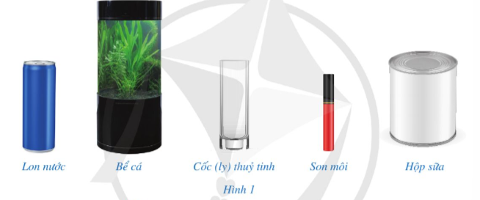
Hình trụ có những đặc điểm gì?
- GV cho HS nói thêm về những vật dụng quen thuộc khác có dạng hình trụ, hình nón
Gợi ý: lon nước ngọt, bình nước, lọ hoa, cái loa phát thanh; hình dáng cây thông; ....
Bước 2: Thực hiện nhiệm vụ: HS quan sát và chú ý lắng nghe, thảo luận nhóm và thực hiện yêu cầu theo dẫn dắt của GV.
Bước 3: Báo cáo, thảo luận: GV gọi đại diện một số thành viên nhóm HS trả lời, HS khác nhận xét, bổ sung.
Bước 4: Kết luận, nhận định: GV ghi nhận câu trả lời của HS, trên cơ sở đó dẫn dắt HS vào tìm hiểu bài học mới: “Trong cuộc sống, chúng ta bắt gặp rất nhiều hình ảnh của hình trụ. Vậy làm thế nào để tính được diện tích và thể tích của hình trụ đó, ta cùng tìm hiểu trong bài học hôm nay”.
$⇒$ HÌNH TRỤ.
B. HÌNH THÀNH KIẾN THỨC MỚI
Hoạt động 1: Hình trụ
a) Mục tiêu:
- HS mô tả được đường sinh, chiều cao, bán kính đáy của hình trụ và tạo lập được hình trụ.
b) Nội dung:
- HS đọc SGK, nghe giảng, thực hiện các nhiệm vụ được giao, suy nghĩ trả lời câu hỏi, thực hiện HĐ1, 2; Luyện tập 1 và Ví dụ 1.
c) Sản phẩm: HS hình thành được kiến thức bài học, câu trả lời của HS cho các câu hỏi, HS nắm được khái niệm đường sinh, chiều cao, bán kính của hình trụ, tạo lập được hình trụ.
d) Tổ chức thực hiện:
HĐ CỦA GV VÀ HS | SẢN PHẨM DỰ KIẾN
Bước 1: Chuyển giao nhiệm vụ:  - GV triển khai phần HĐ1 cho HS thực hiện theo nhóm đôi:  + GV chuẩn bị một tấm bìa có dạng hình chữ nhật được gắn với một trục $DC$ như Hình 2a vật quen thuộc có dạng hình trụ.  + Mỗi nhóm được phát một tấm bìa và một số đồ vật quen thuộc.  + GV yêu cầu các nhóm thực hiện các bước sau:  - Quan sát và nhận xét hình dạng của tấm bìa.  - Quay tấm bìa một vòng quanh cạnh $CD$ cố định.  - So sánh hình tạo ra với các đồ vật quen thuộc.  + Các nhóm trình bày kết quả.  + GV nhận xét và đánh giá.  - Từ đó, GV giới thiệu khái niệm hình trụ.  - GV nhấn mạnh.  - GV triển khai phần HĐ2 cho HS thực hiện theo nhóm đôi:  + GV cho HS chuẩn bị và quan sát Hình 4 rồi thực hiện theo từng bước, như đã nêu ở các phần a), b).  + GV cho HS quan sát Hình 5 rồi thực hiện theo từng bước, như đã nêu ở các phần c).  + GV nhận xét sản phẩm cuối cùng của từng nhóm.  + GV rút ra cách để tạo dựng hình trụ từ các hình tròn và hình chữ nhật.  - GV cho HS thực hiện cá nhân Ví dụ 1:  + Sau thời gian thực hiện, GV mời 2 HS trả lời.  + HS dưới lớp nhận xét.  - GV triển khai Luyện tập 1 cho HS thực hiện cá nhân:  + GV yêu cầu HS lên bảng trình bày các bước và sản phẩm.  + GV quan sát, nhận xét.  Bước 2: Thực hiện nhiệm vụ:  - HĐ cá nhân: HS suy nghĩ, hoàn thành vở.  - HĐ cặp đôi, nhóm: các thành viên trao đổi, đóng góp ý kiến và thống nhất đáp án.  Cả lớp chú ý thực hiện các yêu cầu của GV, chú ý bài làm các bạn và nhận xét.  - GV: quan sát và trợ giúp HS.  Bước 3: Báo cáo, thảo luận:  - HS trả lời trình bày miệng/ trình bày bảng, cả lớp nhận xét, GV đánh giá, dẫn dắt, chốt lại kiến thức.  Bước 4: Kết luận, nhận định: GV tổng quát lưu ý lại kiến thức trọng tâm  + Hình trụ. | I. Hình trụ  HĐ1:  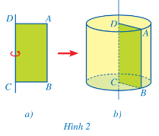  Hình được tạo ra có dạng giống với cột nhà, lon sữa đặc, thùng chứa, ống nước.  Nhận xét:  Hình được tạo ra khi quay một hình chữ nhật một vòng xung quanh đường thẳng cố định chứa một cạnh của nó là hinh trụ.  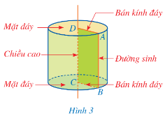  Hình trụ như ở Hình 3, ta có:  - Hình tròn tâm $D$ bán kính $DA$ và hình tròn tâm $C$bán kính $CB$ là hai mặt đáy; hai mặt đáy của hình trụ bằng nhau và nằm trong hai mặt phẳng song song;  - Độ dài cạnh $DA$được gọi là bán kính đáy;  - Độ dài cạnh $CD$ được gọi là chiều cao;  - Cạnh $AB$ quét nên mặt xung quanh của hình trụ, mỗi vị trí của cạnh AB được gọi là một đường sinh; độ dài đường sinh bằng chiều cao của hình trụ.  Để giúp hình dung tốt hơn về hình trụ, ở hình vẽ (hay hình biểu diễn), người ta thường vẽ những cạnh (hay phần) không nhìn thấy bằng nét đứt như Hình 3.  HĐ2:  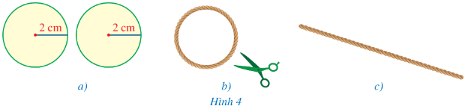  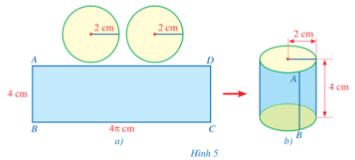  Nhận xét:  Cách tạo dựng hình trụ từ các hình tròn và hình chữ nhật gồm các bước sau:  Bước 1: Tạo ra hai đáy của hình trụ, bằng cách vẽ trên giấy (hay bìa mỏng) hai hình tròn bằng nhau (tức là hai hình tròn có cùng bán kính, bằng bán kính đáy hình trụ đã định), rồi cắt rời chúng ra (như Hình 4a trang 93).  Bước 2: Tìm độ dài một cạnh của hình chữ nhật tạo nên mặt xung quanh của hình trụ, bằng cách dùng sợi dây mảnh, không dãn, để quấn quanh hình tròn đáy một vòng, đánh dấu đầu mút (như Hình 4b trang 93), rồi cắt dời đoạn dây đó. Độ dài đoạn dây đó chính là độ dài một cạnh của hình chữ nhật tạo nên mặt xung quanh của hình trụ (như Hình 4c trang 93).  Bước 3: Tạo dựng mặt xung quanh của hình trụ, bằng cách vẽ trên giấy (hay bìa mỏng) một hình chữ nhật, có chiều dài như đã tìm được ở Bước 2 và chiều rộng bằng chiều cao của hình trụ đã định, rồi cắt rời hình chữ nhật vừa vẽ ra (như Hình 5a, trang 93).  Bước 4: Tạo dựng hình trụ bằng cách ghép (dán) hai đáy và mặt xung quanh đó lại với nhau (như Hình 5b, trang 93).  Ví dụ 1: (SGK-tr.94)  Hướng dẫn giải: (SGK-tr.44)  Luyện tập 1:  Bước 1. Cắt hai miếng bìa có dạng hình tròn với bán kính bằng $3 cm$ (Hình a).  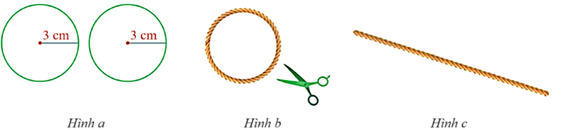  Bước 2. Lấy một sợi dây dài mảnh không dãn và tạo vòng dây cuốn quanh (một vòng) miếng bìa tròn thứ nhất (Hình b), cắt vòng dây và kéo thẳng vòng dây đó để nhận được đoạn dây như ở Hình c.  Bước 3. Cắt một miếng bìa có dạng hình chữ nhật $ABCD$ với chiều dài bằng độ dài đoạn dây ở Hình c và chiều rộng bằng $5 cm$.  Bước 4. Ghép và dán các miếng bìa vừa cắt ở Bước 1, Bước 3 (Hình d) để được một hình trụ như ở Hình e.  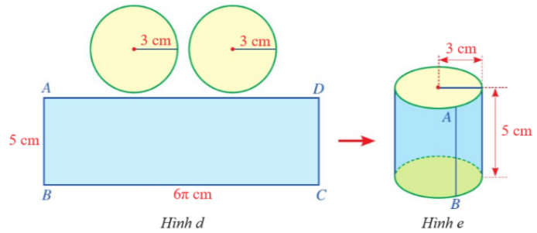

Hoạt động 2: Diện tích xung quanh hình trụ
a) Mục tiêu:
- HS tính được diện tích xung quanh hình trụ.
b) Nội dung:
- HS đọc SGK, nghe giảng, thực hiện các nhiệm vụ được giao, suy nghĩ trả lời câu hỏi, thực hiện HĐ 3, Luyện tập 2 và Ví dụ 2.
c) Sản phẩm: HS hình thành được kiến thức bài học, câu trả lời của HS cho các câu hỏi, HS thực hành tính diện tích xung quanh hình trụ.
d) Tổ chức thực hiện:
HĐ CỦA GV VÀ HS | SẢN PHẨM DỰ KIẾN
Bước 1: Chuyển giao nhiệm vụ:  - GV triển khai phần HĐ 3 cho HS thực hiện theo nhóm đôi hoàn thành yêu cầu:  + GV cho HS chuẩn bị, rồi quan sát hình và thực hiện như các phần a), b), c).  + Sau thời gian thảo luận, GV mời 1 HS lên bảng thực hiện ý c).  + GV mời một số HS nêu ý kiến.  + GV nhận xét và chốt lại đáp án đúng.  + GV dẫn dắt: Diện tích hình chữ nhật trong Hình 6b có thể coi là diện tích xung quanh của hình trụ.  - Từ đó, GV kết luận công thức tính diện tích xung quanh hình trụ.  - GV cho HS thực hiện cá nhân Ví dụ 2:  + Sau thời gian thực hiện, GV mời 2 HS lên bảng thực hiện bài giải.  + HS dưới lớp quan sát và nhận xét.  - GV chia HS thành nhóm đôi HS để thực hiện Luyện tập 2:  + Sau thời gian thảo luận, GV mời 1 HS trình bày lời giải.  + GV mời 1 HS khác trình bày nhận xét và GV chốt đáp án.  - GV chú ý cách tính diện tích toàn phần hình trụ.  Bước 2: Thực hiện nhiệm vụ:  - HĐ cá nhân: HS suy nghĩ, hoàn thành vở.  - HĐ cặp đôi, nhóm: các thành viên trao đổi, đóng góp ý kiến và thống nhất đáp án.  Cả lớp chú ý thực hiện các yêu cầu của GV, chú ý bài làm các bạn và nhận xét.  - GV: quan sát và trợ giúp HS.  Bước 3: Báo cáo, thảo luận:  - HS trả lời trình bày miệng/ trình bày bảng, cả lớp nhận xét, GV đánh giá, dẫn dắt, chốt lại kiến thức.  Bước 4: Kết luận, nhận định: GV tổng quát lưu ý lại kiến thức trọng tâm  + Diện tích xung quanh của hình trụ. | II. Diện tích xung quanh hình trụ  HĐ 3:  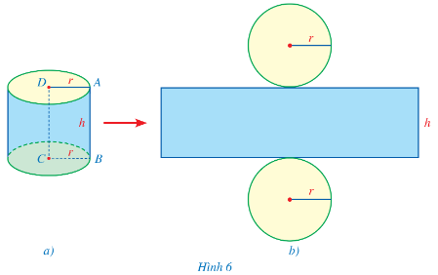  Trong hình 6b, chiều dài của hình chữ nhật là chu vi hình trong bán kính $r$, nên chiều dài hình chữ nhật là $2πr.$  Diện tích hình chữ nhật là: $2πrh.$  Công thức:  Diện tích xung quanh của hình trụ bằng tích chu vi đáy với chiều cao:  $$S_{xq}=C . h=2πrh.$$  Trong đó $S_{xq}$ là diện tích xung quanh, $C$ là chu vi đáy, $r$ là bán kính đáy, $h$ chiều cao của hình trụ.  Ví dụ 2: (SGK-tr.95)  Hướng dẫn giải (SGK-tr.95)  Luyện tập 2:  Chu vi đáy của cây cột là: $30π \left(cm\right).$  Diện tích xung quanh cây cột là:  $$30π . 350=10500π \left({cm}^{2}\right)=1,05π{ (m}^{2})$$  Chi phí bác An cần bỏ ra là:  $1,05π . 40000≈132000$ (đồng).  Chú ý:  Tổng của diện tích xung quanh và diện tích hai đáy của hình trụ gọi là diện tích toàn phần của hình trụ. Diện tích toàn phần $S_{tp}$của hình trụ được tính theo công thức: $$S_{tp}=2πrh+2πr^{2}=2πr\left(h+r\right),$$  Trong đó $r$ là bán kính đáy và $h$ là chiều cao của hình trụ.

Hoạt động 3: Thể tích của hình trụ
a) Mục tiêu:
- HS tính được thể tích của hình trụ.
b) Nội dung:
- HS đọc SGK, nghe giảng, thực hiện các nhiệm vụ được giao, suy nghĩ trả lời câu hỏi, thực hiện HĐ 4 và Ví dụ 3.
c) Sản phẩm: HS hình thành được kiến thức bài học, câu trả lời của HS cho các câu hỏi, HS thực hành tính thể tích của hình trụ.
d) Tổ chức thực hiện:
HĐ CỦA GV VÀ HS | SẢN PHẨM DỰ KIẾN
Bước 1: Chuyển giao nhiệm vụ:  - GV triển khai phần HĐ 4 cho HS thực hiện theo nhóm đôi hoàn thành yêu cầu:  + GV nhắc lại công thức tính thể tích hình lăng trụ tứ giác.  + GV yêu cầu HS tính thể tích hình lăng trụ $ABCD.A’B’C’D’$(Hình 7).  + Nêu câu trả lời dự đoán thể tích của hình trụ (Hình 8).  + GV nhận xét và chốt lại đáp án đúng.  - Từ đó, GV kết luận công thức tính thể tích hình trụ.  - GV cho HS thực hiện cá nhân Ví dụ 3:  + Sau thời gian thực hiện, GV mời 3 HS lên bảng thực hiện bài giải.  + HS dưới lớp quan sát và nhận xét.  Bước 2: Thực hiện nhiệm vụ:  - HĐ cá nhân: HS suy nghĩ, hoàn thành vở.  - HĐ cặp đôi, nhóm: các thành viên trao đổi, đóng góp ý kiến và thống nhất đáp án.  Cả lớp chú ý thực hiện các yêu cầu của GV, chú ý bài làm các bạn và nhận xét.  - GV: quan sát và trợ giúp HS.  Bước 3: Báo cáo, thảo luận:  - HS trả lời trình bày miệng/ trình bày bảng, cả lớp nhận xét, GV đánh giá, dẫn dắt, chốt lại kiến thức.  Bước 4: Kết luận, nhận định: GV tổng quát lưu ý lại kiến thức trọng tâm  + Thể tích của hình trụ. | III. Thể tích của hình trụ  HĐ 4:  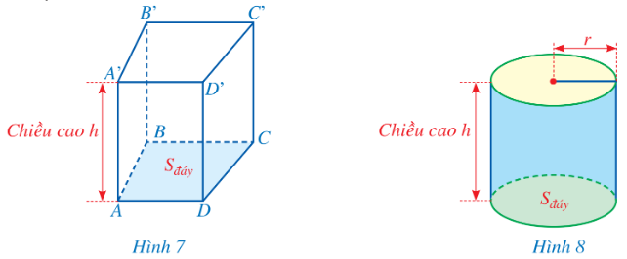  a) $V_{ABCD.A'B'C'D'}=S_{đáy} . h$  b) Thể tích hình trụ là:  $V= S_{đáy}.h=πr^{2}h$.  Công thức:  Thể tích của hình trụ bằng tích của diện tích đáy với chiều cao:  $$V=S.h=πr^{2}h,$$  Trong đó $V$ là thể tích, $S$ là diện tích đáy, $r$ là bán kính đáy,$h$ là chiều cao của hình trụ.  Ví dụ 3: (SGK-tr.96)  Hướng dẫn giải: (SGK-tr.96)

C. HOẠT ĐỘNG LUYỆN TẬP
a) Mục tiêu: Học sinh củng cố lại kiến thức đã học thông qua một số bài tập.
b) Nội dung: HS vận dụng các kiến thức của bài học làm bài tập 1, 2, 3 (SGK-tr.96)
c) Sản phẩm học tập: Câu trả lời của HS về khái niệm đường sinh, chiều cao, bán kính đáy của hình trụ, công thức tính diện tích xung quanh và thể tích hình trụ.
d) Tổ chức thực hiện:
Bước 1: Chuyển giao nhiệm vụ:
- GV cho HS làm câu hỏi trắc nghiệm:
Câu 1. Cho hình trụ có bán kính $r = 2$ và chiều cao $h = 3$. Diện tích xung quanh của hình trụ này là :
A. $24π$ B. $12π$ C.$6π$ D.$20π$
Câu 2. Một hình trụ có độ dài đường sinh bằng $l$ và bán kính đường tròn đáy bằng $R$. Diện tích toàn phần của hình trụ đó bằng :
A. $πR(R+l)$ B. $2πR(R+l)$ C. $πRl$ D. $4πRl$
Câu 3. Tính diện tích toàn phần của hình trụ có đường cao bằng 2 và đường kính đáy bằng 8.
A. $48π$ B. $160π$ C. $80π$ D. $24π$
Câu 4. Khối trụ có bán kính đáy và chiều cao đều bằng $a$ có thể tích bằng :
A. $πa^{3}$ B. $\frac{4}{3}πa^{3}$ C. $2πa^{3}$ D.$\frac{1}{3}πa^{3}$
Câu 5. Tính thể tích V của khối trụ có chu vi đáy là $2π$, chiều cao là $\sqrt{2}$.
A. $V=\sqrt{2}π$ B. $V=2π$ C. $\frac{\sqrt{2}π}{3}$ D.$\frac{2π}{3}$
- Đáp án câu hỏi trắc nghiệm
Câu 1 | Câu 2 | Câu 3 | Câu 4 | Câu 5
B | B | A | A | A

Bước 2: Thực hiện nhiệm vụ: HS quan sát và chú ý lắng nghe, thảo luận nhóm, hoàn thành các bài tập GV yêu cầu.
- GV quan sát và hỗ trợ.
Bước 3: Báo cáo, thảo luận: - Câu hỏi trắc nghiệm: HS trả lời nhanh, giải thích, các HS chú ý lắng nghe sửa lỗi sai.
- Mỗi bài tập GV mời HS trình bày. Các HS khác chú ý chữa bài, theo dõi nhận xét bài trên bảng.
Kết quả:
1.
Hình 10e có dạng hình trụ.
2.
Hình 11a có dạng hình trụ.
3.
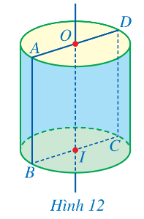
a) Bốn bán kính đáy của hình trụ là $OA; OD; IB; IC$.
b) Chiều cao của hình trụ là $OI$.
c) Hai đường sinh của hình trụ là $AB; DC$.
Bước 4: Kết luận, nhận định:
- GV chữa bài, chốt đáp án, tuyên dương các hoạt động tốt, nhanh và chính xác.
- GV chú ý cho HS các lỗi sai hay mắc phải khi thực hiện giải bài tập.
D. HOẠT ĐỘNG VẬN DỤNG
a) Mục tiêu:
- Học sinh thực hiện làm bài tập vận dụng thực tế để nắm vững kiến thức.
- HS thấy sự gần gũi toán học trong cuộc sống, vận dụng kiến thức vào thực tế, rèn luyện tư duy toán học qua việc giải quyết vấn đề toán học
b) Nội dung: HS sử dụng SGK và vận dụng kiến thức để trao đổi và thảo luận hoàn thành các bài toán theo yêu cầu của GV.
c) Sản phẩm: HS hoàn thành các bài tập được giao.
d) Tổ chức thực hiện:
Bước 1: Chuyển giao nhiệm vụ:
- GV yêu cầu HS hoạt động hoàn thành bài tập 4, 5, 6 (SGK-tr.97)
Bước 2: Thực hiện nhiệm vụ:
- HS suy nghĩ, trao đổi, thảo luận thực hiện nhiệm vụ.
- GV điều hành, quan sát, hỗ trợ.
Bước 3: Báo cáo, thảo luận: GV mời đại diện một vài HS trình bày miệng.
Kết quả:
4.
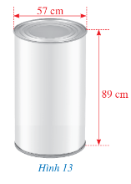
Bán kính đáy của hộp là $57 : 2 = 28,5 (cm)$.
Diện tích toàn phần của hộp là:
$$2π . 28,5 \left(28,5+89\right)=\frac{13395}{2}π \left({cm}^{2}\right)=0,66975π \left(m^{2}\right).$$
Số tiền để sản xuất 1000 vỏ hộp là:
$0,66975π . 100000 . 1000≈210 408 000$ (đồng).
5.
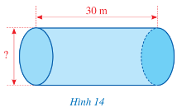
Đổi $1800000 l = 1800$ $m^{3}$
Bán kính đáy của đường ống là: $\sqrt{1800 :30 :π }=4,37 \left(m\right).$
Đường kính đáy của đường ống là: $4,37 . 2≈8,74 (m)$.
6.
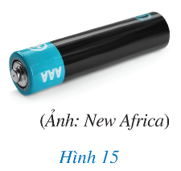
Diện tích xung quanh một chiếc pin là:
$$10,5π . 44,5≈1467,9 \left({mm}^{2}\right)≈14,7 {cm}^{2}.$$
Diện tích toàn phần một chiếc pin là:
$$2π . \frac{10,5}{2}. \left(\frac{10,5}{2}+44,5\right)≈1641,1 \left({mm}^{2}\right)≈16,4 {cm}^{2}.$$
Thể tích một chiếc pin là:
$$π . {\left(\frac{10,5}{2}\right)}^{2}. 44,5≈3853,3 \left({mm}^{3}\right)≈3,9 {cm}^{3}.$$
Bước 4: Kết luận, nhận định:
- GV nhận xét, đánh giá khả năng vận dụng làm bài tập, chuẩn kiến thức và lưu ý thái độ tích cực khi tham gia hoạt động và lưu ý lại một lần nữa các lỗi sai hay mắc phải cho lớp.

* HƯỚNG DẪN VỀ NHÀ
- Ghi nhớ kiến thức trong bài.
- Hoàn thành bài tập trong SBT.
- Chuẩn bị bài sau “Hình nón”.

